試說東周文字中部分“嬰”及从“嬰”之字的聲符
——兼釋甲骨文中的“癭”和“頸”
（首發）

馮勝君
吉林大學古籍研究所

《說文·女部》：“嬰，頸飾也。从女、賏，賏其連也。”古文字中，从女从賏的“嬰”字見於下引材料：
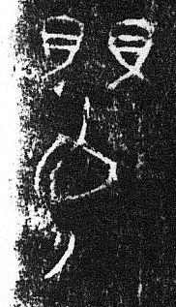王子嬰次鐘，集成52 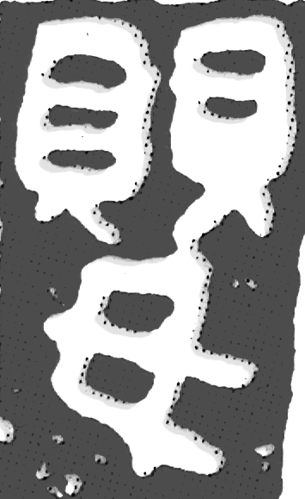珍秦·展144
在戰國竹簡文字中，還有一種寫作从女从贔的“嬰”字，如下引字形：
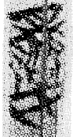港簡7
字在辭例中讀為晏嬰之“嬰”。可見“嬰”字所从“貝”旁的數量往往是不固定的，所以“嬰”字在用作偏旁時，爲了節省空間，往往會把所从“貝”旁的數量減少為一個，如下引諸例：
楚：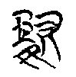新蔡甲三166
齊：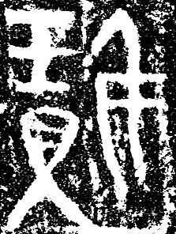陶彙3.739 陶彙3.284
上引形體均應分析為从玉“嬰”省聲，釋為“瓔”。新蔡簡中還有一個字寫作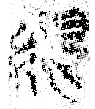（新蔡甲三214），字形有些殘損，右旁很像从日从女的“妟”字。其實仔細觀察竹簡照片，可以看出右上并非“日”旁，而是“貝”旁。所以這個字亦从“嬰”省聲，釋為“纓”。
在早期金文中，有一類形體寫作：
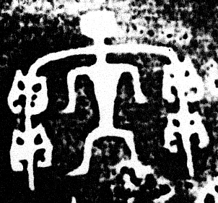集成5002 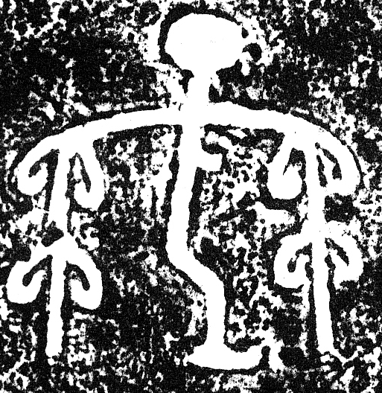集成9478
象人的頸項部位有成串的貝殼，季旭昇先生釋為“嬰”，說不定是正確的。在商代墓葬中，亦曾發現以成串貝殼作為飾物的現象。以上討論的“嬰”（或“嬰”旁）按照裘錫圭先生的文字構形“三書說”，應該劃歸表意字的範疇。
在東周文字中，還有一部分“嬰”或从“嬰”之字的基本聲符，并非是从女从賏的“嬰”。下面我們按照其聲符的不同，分別加以討論。
山東鄒縣出土的陶文中，有一字寫作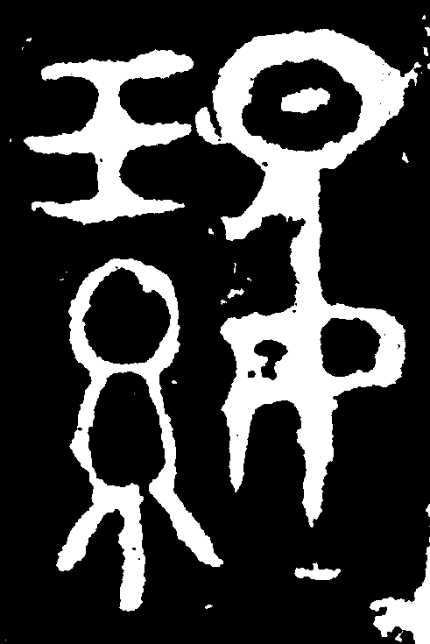形（參看陶錄3.416.1-6；3.417.1-4；陶彙3.1247-1248），裘錫圭、李家浩先生將其分析為从糸从瓔，釋為“纓”。這一意見應該是正確的。這個字所从“瓔”旁明顯从“妟”聲，裘、李二先生在分析“妟”聲與“嬰”聲的關係時，說了下面一段話：

“嬰”、“妟”古音相近。二字的聲母同屬影母。“嬰”的韻母屬耕部，“妟”的韻母屬元部，古代耕元二部字音關係密切，通用的例子很多，這裡略舉數例。《詩·邶風·燕燕》“燕燕於飛”之“燕燕”，馬王堆漢墓帛書《老子》甲本卷后佚書《五行》引作“嬰嬰”。“燕”屬元部。《左傳》僖公元年“公敗邾師于偃”之“偃”，《公羊傳》作“纓”。“偃”屬元部，“纓”屬耕部。《春秋》襄公十七年“邾公牼”之“牼”，《公羊傳》、《穀梁傳》並作“瞷”。“牼”屬耕部，“瞷”屬元部。《禮記·郊特牲》“故既奠，然後焫蕭合羶薌”，鄭玄注：“羶，當爲馨，聲之誤也。”“羶”屬元部，“馨”屬耕部。

汪啟明先生在《先秦兩漢齊語研究》一書中也列舉了不少例證討論齊語中耕、元二部的關係（其中包括裘、李二先生文所舉後三條例證），並總結說：

齊語中耕元兩部相交替的現象，在漢代以後的異文、聲訓、通假和讀若中都有發現。……李富孫在談到《公羊傳·襄公十七年》那個例子時說是“亦方音之轉”（原注：李富孫《公羊異文釋》，《清經解續編》卷571）。他的說法是正確的。

上引文中提到的李富孫的說法尤其具有啟發性，古書中耕、元二部相通的例證，似乎多與齊方言特別是鄒魯方言有關。如裘、李二先生文中提到的第一條例證是馬王堆帛書《五行》異文，《五行》篇學界公認是思孟學派的作品，其語言反映的應該是鄒魯特點（子思為魯人、孟子為鄒人）；第二、三條例證所記載的歷史事件均與邾（鄒）國有關，《穀梁傳》的作者穀梁赤且為魯人，所以這兩條材料所反映似亦為鄒魯方言。因此，鄒地出土之陶文以“妟”為“瓔”之聲符，就是當地方言耕、元二部關係密切的反映。
鄒地陶文“纓”所从之“瓔”，其形體與前面我們討論過的从玉“嬰”省聲的齊陶文“瓔”字構形不同。而且鄒地陶文“妟”旁作形，也與下引齊文字从“安”省聲的“妟（晏）”旁不同：
匽：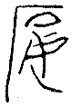陳璋方壺，集成9703 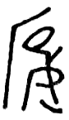陳璋圓壺，集成9975
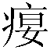：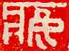璽彙0236
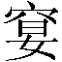：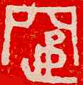璽彙0235
張振謙先生認為，齊系文字可以再細分為兩個亞系，“以齊國為中心，包括杞、鑄、夆、邿、莒、己等國文字形體相近的一系，與以邾國為中心，包括魯、滕、倪、薛、曹等國以及淳于、羊子諸戈文字形體相近的另一系，文字形體差別較大”，而“妟（晏）”旁寫作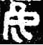、形，當是以齊國為中心的那一系的文字特徵，故與鄒地陶文形體不同。本文開頭部分提到的“瓔”字寫作从玉“嬰”省聲的陶文出土於山東臨淄，當屬齊地陶文，故其字與鄒地陶文寫作从“妟”聲的“瓔”旁不同。
在秦印中，除了本文開頭處引的从女从賏的“嬰”字外，還有一種“嬰”字寫作如下形體：
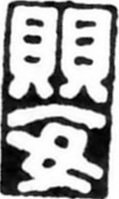秦印編240
从字形分析的角度看，可以理解為从賏从安。因為“妟”、“安”古音非常近，戰國文字中有不少“妟”或“妟”旁从“安”省聲（从“安”省聲的“妟”，也可以直接釋為“晏”）。因鄒地陶文“瓔”旁从“妟”聲，則上引秦印文字似乎也可以理解為从賏安聲。但如果仔細考察秦印文字中“嬰”字的構形特點，就會發現這種似乎从“安”的“嬰”字應該是如下所示字形演變的結果：
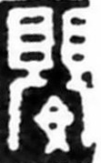 秦印編240
至於其中是否有聲化的趨勢，也就是說最終變成的類似“安”字的部分是否是“嬰”的聲符，現在還難以確定。
在東周文字中，還有一類“嬰”或从“嬰”之字過去也被認為从“妟”聲，但其聲符的寫法與“妟”又有所不同。我們先看三晉和燕文字的例子：
三晉：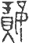璽彙0527 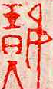璽彙1935 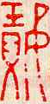璽彙2907 璽彙2109
燕： 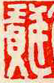璽彙5664 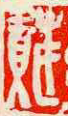璽彙3504 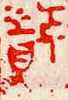璽彙4129 璽彙5349
上引三晉璽印文字最初由裘錫圭、李家浩先生釋為“瓔”，并正確指出該字除去“玉”旁以外的部分，就是王子嬰次鑪銘文中寫作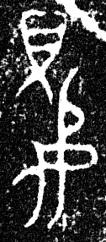（集成10386）形的“嬰”字。上引燕璽文字學界公認應釋為“瓔”，故其右旁所从，當是三晉璽印文字“瓔”字右旁的省訛之體。
上引“瓔”字諸形體均應分析為从玉嬰聲，其所从“嬰”旁以及王子嬰次鑪銘文中的字，應分析為从貝，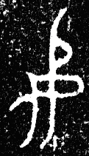（或作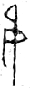、）聲。我們根據、這類形體，將其隸定為“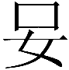”。過去學術界多將“”旁釋為“妟”，并認為上述寫法的“嬰”或“瓔”字，均从“妟”聲。三晉、燕文字中从“妟”之字寫作如下之形：
三晉：妟：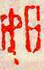璽彙0789
匽：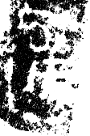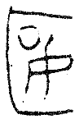杕氏壺，集成9715.2A
郾：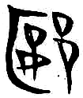侯馬337 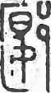璽彙1420 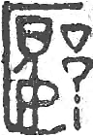璽彙2652
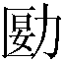：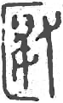璽彙3834 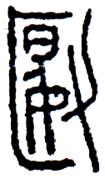璽考254
燕： 郾： 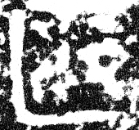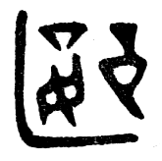郾侯載簋，集成10583 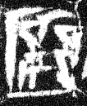郾王職戈，集成11227
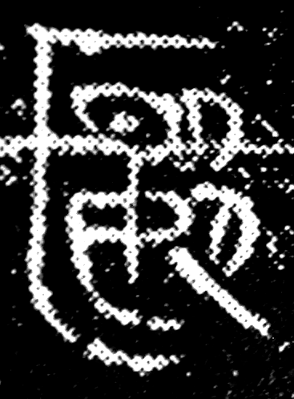郾王職壺 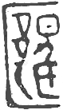璽彙3857 璽彙4099
在三晉璽印文字中，“瓔”字十餘見，所从“”旁均寫作形，無例外。而“郾”、“”所从“妟”旁二十餘見，均寫作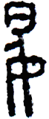形，亦無例外。三晉璽印文字中，還有一個字寫作：
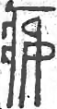璽彙2269 璽彙2091
所从即上文討論的寫作“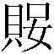”形的“嬰”字的聲符，劉釗先生將此字釋為“癭”，非常正確。此外三晉璽印文字中還有字寫作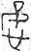（璽彙0686）、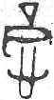（璽彙2590），所从亦為“”旁，字當釋為“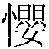”。在三晉文字中“癭”、“”二字亦未見从形者。
侯馬盟書“郾”字寫作形，所从“妟”旁雖與“”旁相近，但盟書中“瓔”字寫作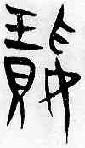（侯馬352）、 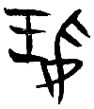（侯馬330）形。我們認為此字右旁所从也是“”。也就是說在侯馬盟書體系內，妟、二字仍然是有區別的。
燕璽文字中，“”旁寫作、形，與上引燕文字“郾”所从“妟”旁多作形亦有顯著區別。這裡需要指出的是，《古璽彙編》5350號亦為燕璽，“瓔”字寫作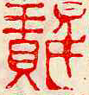形，右旁所从與“妟”字相同。但施謝捷先生指出：

（《古璽彙編》）5350 號“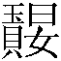（瓔）”字璽，曾歸周叔弢先生收藏（現藏天津市藝術博物館），重新著錄於《周叔弢先生捐獻璽印選》及《天津市藝術博物館藏古璽印選》37 頁。印文“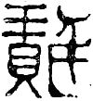”構形與5349（燕）相同，原描摹作“”，失真。

可見這一例是不能作為戰國燕文字“”與“妟”有別的反證的。
通過以上討論，我們可以很清楚地看到，在三晉、燕文字系統中，“”與“妟”在字形上有較為明顯的區別。在讀音上，“瓔”、“癭”等耕部字均以“”為基本聲符；而“匽”、“郾”等元部字則均以“妟”為聲符，從不相混。可見“”、“妟”的讀音也不相同。過去把“”釋為“妟”恐怕是有問題的。
鑒於三晉文字中尚未發現確切的“妟”與“”旁相混的例子，所以我們認為少府盉（集成9452）銘文中讀為“纓”的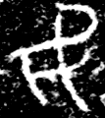字，很可能就是單獨成字的“”。
楚文字中“妟”與“”旁的情況相對複雜一些，我們前面已經提到王子嬰次鑪“嬰”字所从就是“”旁，它與下引同時期金文中“妟”旁的寫法區別明顯：
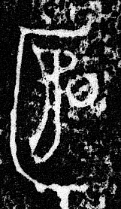沇兒鐘，集成203.2 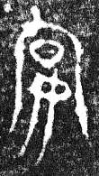配兒鉤鑃，集成427.2
通過對比可以看出，“妟”字从女从日，而“”旁則并不从日，而是在“女”形上部豎筆上畫一半圓，且位置偏下。從讀音上看，王子嬰次鑪銘文中的“” 是“嬰”的異體，是耕部字；如果認為“”字从“妟”聲的話，則聲符是元部字。但以目前對楚方言研究的情況來看，至少在戰國時期耕部字與元部字的讀音并不相近。在戰國楚文字中，新蔡簡“瓔”字或以“”為聲符，寫作：
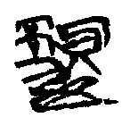新蔡乙一17
字當分析為从玉聲。
楚系金文中還有如下形體：
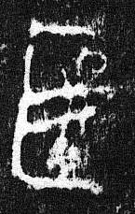王子嬰次鐘，集成52 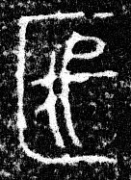子璋鐘，集成113
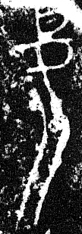者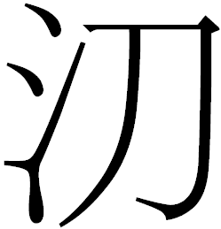鐘，集成123.2
“妟”字或“妟”旁已經出現與“”旁混同的現象，但仔細觀察仍可看出二者之間細微的差別。前兩例“妟”字所从“日”旁與“女”旁上部豎筆粘連，但位置較為靠上，者𣱼鐘銘文“妟”字在粘附於豎筆的半圓形內加一小點，表示所从仍為“日”旁。
楚地竹簡文字中有一類“妟（晏）”或“妟（晏）”旁寫作：
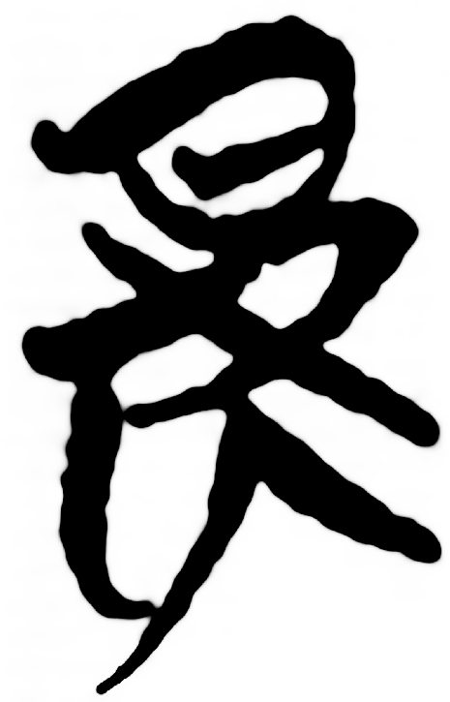五行40 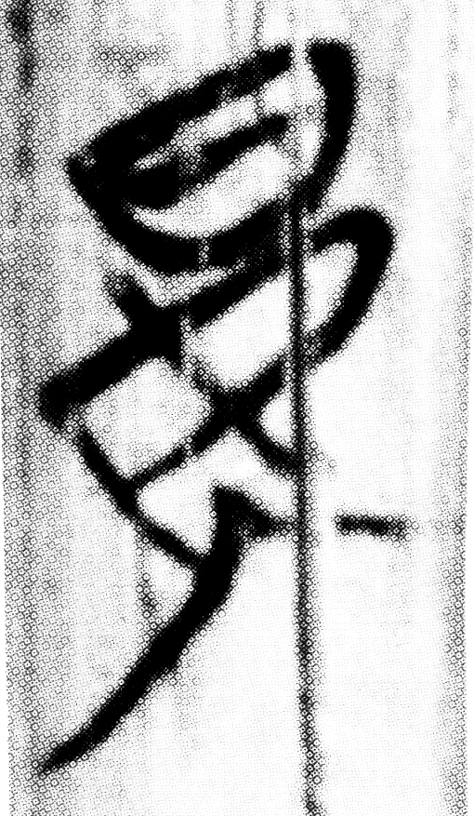競公瘧12 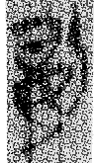港簡7 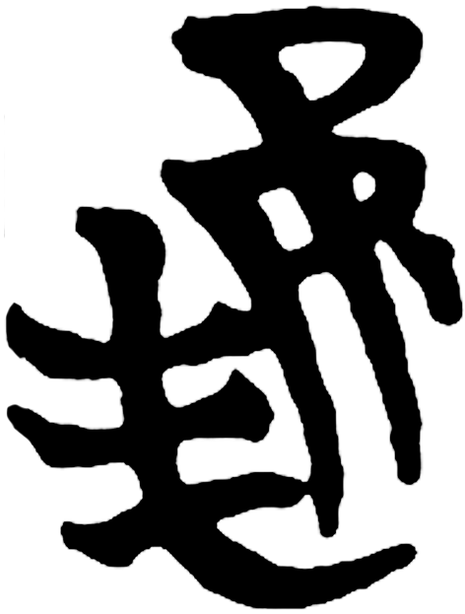曾侯98
从“安”省聲。還有一類“妟”旁明顯从“日”，如：
璽彙1573 璽彙5623
均在形體上與“”有明顯區別。但在楚地竹簡文字中還有一類从形的字，我們把字形和音義相對清楚的例子列在下面：
1.讀為元部字的：
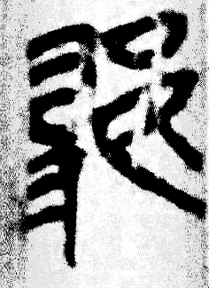子羔11，讀為“燕” 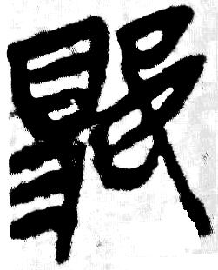詩論16，讀為“燕”
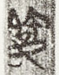信陽2-23，讀為“筵” 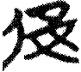望山2-48，讀為“筵”
2.讀為耕部字的：
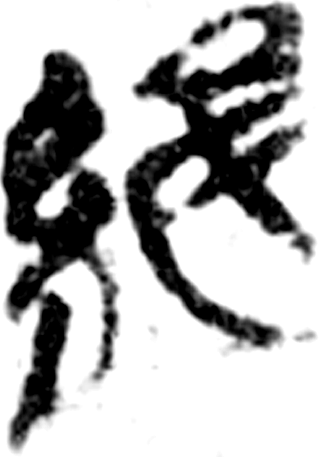包山259，讀為“纓” 信陽2-15，讀為“纓”
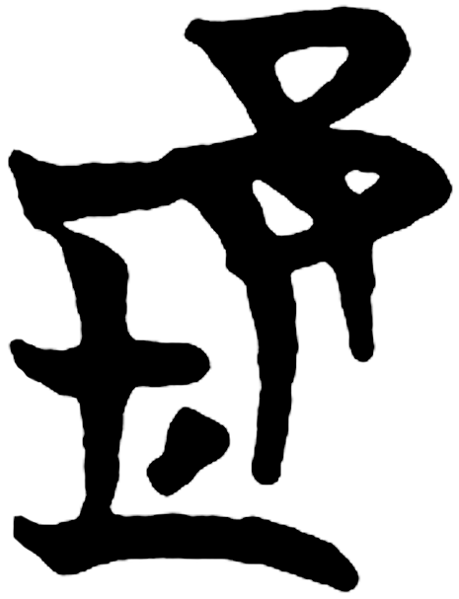曾侯57，讀為“纓” 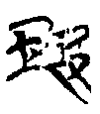新蔡乙一24，讀為“嬰”
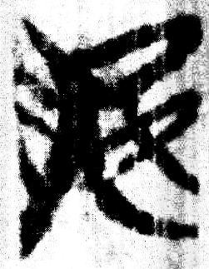容成37，讀為“癭” 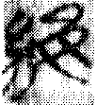望山2-13，讀為“纓”
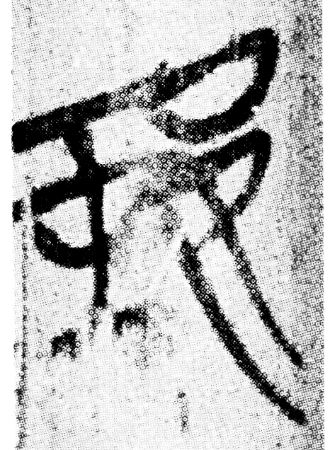競公瘧12，讀為晏嬰之“嬰”

單从字形上看，讀為元部字的四個例子，前三例右邊所从的部分，“女”旁與圓圈形筆畫是脫離的，可以確定為从“妟”（圓圈形筆畫是“日”旁之省）；讀為耕部字的七個例子，前四例所从圓圈形筆畫粘連在“女”旁上部豎筆的一側，與“”更為接近。
而下面我們要討論的，都是同一批材料“妟”與“”形體有別的例子。這樣的例子，對於我們把“”同“妟”字區分開來，尤其具有說服力。如上舉信陽簡的兩個例子，讀為“筵”之字的聲符，與讀為“纓”之字的聲符分別寫作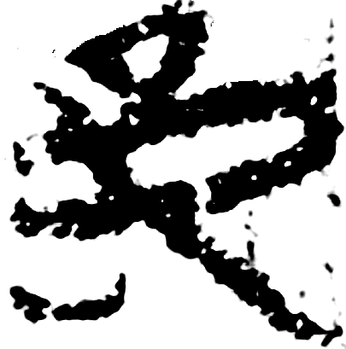、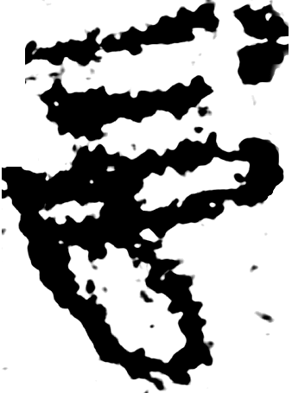形，區別非常明顯，前者當釋為“妟”，後者即“”旁；上舉曾侯乙簡讀為“纓”之字所从的旁，與前舉讀為“鞌”的（曾侯98）字所从的旁，雖然只爭一筆之有無，但這一筆卻是“妟（晏）”與“”的分界。所从“女”旁多一筆，即為“安”省聲，可釋為“妟（晏）”；沒有那一筆的，自然可以認為是“”旁。上博簡《競公瘧》篇讀為“嬰”之字“女”旁與圓圈形筆畫雖然是脫離的，但上引同篇晏子之“晏”寫作形，二者亦有明顯區別，所以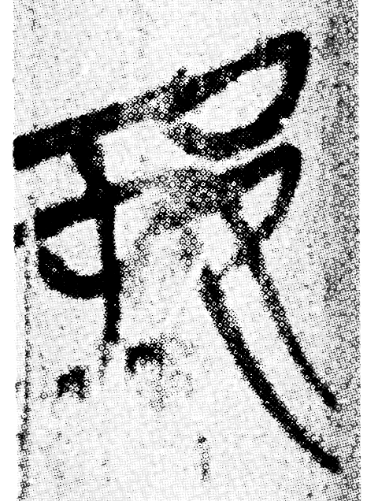字所从亦為“”。
通過以上分析，可以看出戰國楚地竹簡文字材料中，有些“妟”旁的形體雖然與“”旁非常接近（如上引望山簡中讀為“筵”與讀為“纓”之字所从），但通過細緻地排比和分析，還是能發現不少“妟”與“”非一字的線索的。除了前面提到的同一批材料中，“妟”與“”旁會有意在形體上加以區別的現象外，還有就是形體與“”相近的“妟”均出現在偏旁中，單獨成字的“妟（晏）”均从“安”省聲，沒有一例寫作與“”相近的形體。這是因為偏旁對於人們辨識某些形體相近的字，是有制約和區分作用的。例如上博簡《孔子詩論》和《子羔》篇讀為燕子之“燕”的字寫作形，右旁與“”相近。但因為這個字从“鳥”，所以古人會很自然地把聲符理解為“妟”，將字讀為“燕”（這個字應該就是燕子之“燕”的本字）。如果把聲符理解為“”的話，這個字就會被釋讀為“鸚”。而在早期文獻中，表示鸚鵡這種鳥的時候，均“鸚鵡（䳇）”連言，未見有單用“鸚”來指代鸚鵡這種鳥的例子。所以在這種情況下，聲符“妟”雖然與“”相近，仍然不會給當時的人造成釋讀上的困擾。再有就是，楚文字中確切無疑的“妟”（包括从日从女的“妟”和从日安省聲的“妟-晏”）字多見，卻未發現一例可以確定的用作耕部字（其實都是“嬰”或从“嬰”聲的字）聲符的例子。這也从反面說明，那些與“妟”形體相近、用作“嬰”或从“嬰”聲字聲符的偏旁，不能釋為“妟”。
以上討論的“”旁形體，當以寫作、形者為準，燕文字寫作形當是省訛之體。以“”為基本聲符之字，可以確釋的如“瓔”、“癭”、“嬰”字，均从“嬰”聲，可見“”的讀音應與“嬰”相同或相近。如果試著在早期文字中給“”字找一個來源的話，那么下引甲骨文形體或許與之有關：
合集190 合集5460反
這個字在卜辭中用為人名，《甲骨文校釋總集》隸定為“妟”，顯然不確。从字形上看，這個字與我們討論的東周文字“”字相同，或许是同一個字。字形像女人的頸項部位有突起物，結合“”的讀音與“嬰”相同或相近，則甲骨文形體可能就是“癭”字的表意初文。《說文·疒部》：“癭，頸瘤也。”《釋名·釋疾病》：“瘤，流也，血流聚所生瘤腫也。”這個字正像女人的脖頸處長有腫瘤的樣子。戰國文字中的“癭”字，是“”的後起形聲字。
根據古代醫書記載和現代醫學研究，女性較男性更容易罹患“癭”這種疾病。唐·王燾撰《外臺祕要方》卷二十三：“長安及襄陽蠻人，其飲沙水，喜癭。有核瘰瘰耳，無根浮動在皮中，其地婦人患之。”宋·申甫等輯《聖濟總錄·癭瘤門·諸癭統論》：“憂恚勞氣，鬱而不散。若或嬰之，此癭所為作也。……又此疾婦人多有之，緣憂恚有甚於男子也。”清·沈金鼇：《雜病源流犀燭·頸項病源流·癭瘤》：“何謂癭，其皮寬，有似櫻桃，故名癭。……然西北方依山聚澗之民，食溪谷之水，受冷毒之氣，其間婦女，往往生結囊如癭。”《中醫外科學》：“氣癭相當於西醫的單純性甲狀腺腫。……好發于青年女性，尤以懷孕期及哺乳期的婦女多見。”《中醫內科學》：“婦女的經、孕、產、乳等生理特點與肝經氣血有密切關係，遇有情志、飲食等致病因素，常引起氣鬱痰結、氣滯血瘀及肝鬱化火等病理變化，故女性易患癭病。”所以“癭”字的表意初文从女作，當是由於癭病多發於女性。
嬰、頸均為喉牙音耕部字，从“嬰”之字的含義往往與“頸”有關。如《說文·女部》：“嬰，頸飾也。”《荀子·富國》：“辟之是猶使處女嬰寶珠，佩寶玉，負戴黃金而遇中山之盜也。”楊倞注：“嬰，繫於頸也。”《廣韻·清韻·嬰小韻》：“瓔，瓔珞。”《慧琳音義》卷七十八：“瓔珞，頸飾也。”《釋名·釋首飾》：“纓，頸也，自上而下繋於頸也。”《文選·枚乘〈七發〉》：“鵷鶵鵁鶄，翠鬣紫纓。”李善注：“纓，頸毛也。”同樣，“癭”之得名無疑也是來源於其所附著的部位名“頸”。換句話說，甲骨文字生腫瘤的那個部位，應該名“頸”，這就為甲骨文（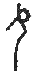）字的釋讀提供了綫索。看下引卜辭：
疾，禦于妣己暨妣庚。 英藏97正
此字《殷墟甲骨刻辭摹釋總集》、《殷墟甲骨刻辭類纂》及《甲骨文字形表》均摹而未釋。陳漢平先生謂：

此為人之肢體或器官某一部位有疾，而卜貞御祭之辭。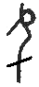字从肉形附於人形肩頸之後，當釋為項或領。《說文》：“領，項也。”“項，頭后也。”又《正字通》肩字作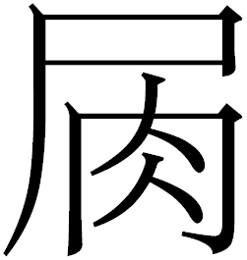，金文肩字作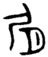，从尸，故又疑此字當釋為肩，識此存疑。此乃因項、領或肩有疾而卜貞御於妣己妣庚之辭。

陳年福先生同意釋“項”說，但不能肯定。姚孝遂先生認為：

（此字）乃疾病之名稱。以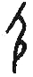、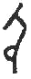諸字例之，均屬指事字，位置當在頸項之間。至於究屬何字，形體已失其演變之聯繫，存疑以待考。

沈建華、曹錦炎先生在《甲骨文校釋總集》中又將其釋為“允”。
按，此字與“允”字形體明顯有別，故釋“允”不確。字與“疾”連言，當指患病部位或所患疾病之名稱。陳漢平先生或疑此字當釋為“肩”，不確。甲骨文“肩”字寫作，像牛的肩胛骨形。从字形來看，無疑是指人的頸項部位或該部位所患疾病。如果我們對甲骨文中表示頸部疾病“癭”字的釋讀可信的話，那么應該是指人的頸項部位。我們前面已經論證過，甲骨文中表示頸項部位的詞當爲｛頸｝，則字無疑應該釋為“頸”。在先秦兩漢古書中，表示頸項含義的字通常用“頸”，極少用“項”。而用“領”字來表示頸項含義時，則多出現在“要（腰）領”、“首領”或“引領”等固定搭配中。所以將釋為“頸”，也與古書用字習慣相吻合。《說文·頁部》：“頸，頭莖也。”也就是今天所說的脖子。

吳振武師仔細審閱了本文初稿，并提出重要修改意見，謹致謝忱！

2009年5月18日寫畢

本文是提交“出土文獻與傳世典籍的詮釋——紀念譚樸森先生逝世兩周年國際學術研討會”（2009年6月13日-14日）的論文。

此據大徐本《說文》，段注本改為“嬰，繞也。从女、賏。賏，貝連也。頸飾。”
參看季旭昇：《說文新證》下冊189頁，藝文印書館，2004年，台北。
中國社會科學院考古研究所編：《殷墟的發現與研究》401-402頁，科學出版社，2001年，北京。
參看裘錫圭：《文字學概要》（商務印書館，1988年，北京）第六章、第七章相關論述。
“嬰”、“賏”均影紐耕部字，不少學者均認為“嬰”為會意兼聲（參看朱駿聲：《說文通訓定聲》“嬰”字頭；何琳儀：《戰國古文字典——戰國文字聲系》上冊780頁，中華書局，1998年，北京；季旭昇：《說文新證》下冊189頁）。戰國文字中“嬰”字又从“贔”（包山150號簡有“贔”字），“贔”上古音屬並紐月部字，與“嬰”聲韻均不同。也就是說，至少从“贔”的“嬰”字應該是表意字而非形聲字。但有跡象表明，戰國時期从“賏”的“嬰”字已經由表意字向形聲字轉化。如郭店《老子》簡中讀為“驚”的“纓”字寫作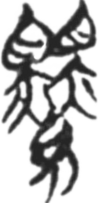形（參看李守奎《楚文字編》730頁，華東師範大學出版社，2003年，上海），裘錫圭先生指出：“簡文此字似从‘賏’从‘縈’，‘賏’‘縈’皆影母耕部字。如‘縈’的‘糸’旁兼充全字形旁，此字仍可釋為‘纓’”（參看荊門市博物館編《郭店楚墓竹簡》119頁注釋五“裘按”，文物出版社，1998年，北京）。裘先生的意見非常正確，可惜多數工具書均將此字直接隸定為“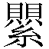”，只有黃德寬主編的《古文字譜系疏證》采納了裘先生的意見（參看《古文字譜系疏證（三）》2110-2111頁，商務印書館，2007年，北京）。將隸定為“”，顯然是將字所从的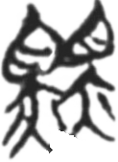形理解為“賏”旁了。但是楚文字中“貝”旁從來不在下部的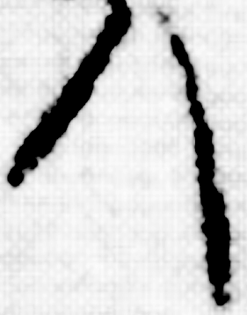形筆畫兩側加飾筆，郭店《老子》甲27號簡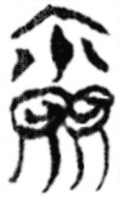字所从“賏”旁亦未加飾筆。所有加了飾筆的，本來都是从“鼎”的，如“員”、“則”等字（參看《楚文字編》、《楚系簡帛文字編（增訂本）》、《上海博物館藏戰國楚竹書（一～五）文字編》等工具書相關字頭）。舉例來說，郭店《緇衣》13號簡“員”字寫作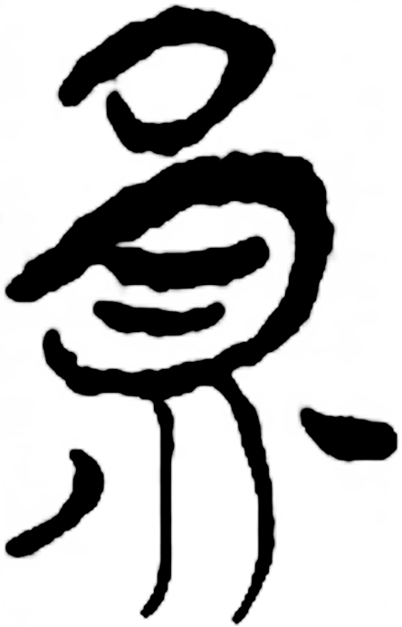形，下部所从應為“鼎”而非“貝”。同理，如果將拆分為和“糸”兩部分，則也只能隸定為兩個“鼎”，而非兩個“貝”。這也反過來證明形下部兩個“火”那部分形體，應該與“糸”旁結合在一起，釋為“縈”。寫作形的“纓”的字，如果確實是個雙聲字，則“賏”已經用為从“嬰”之字的聲符（郭店簡整理者還舉了一個傳抄古文“賏”用作“嬰”的例子，參看《郭店楚墓竹簡》119頁注釋五）。這種現象表明，戰國文字中“嬰”字所从“賏”旁開始由義符逐漸變為聲符了。
參看裘錫圭、李家浩《曾侯乙墓竹簡釋文與考釋》，湖北省博物館編：《曾侯乙墓》上冊，517-518頁，文物出版社，1989年，北京。
汪啟明：《先秦兩漢齊語研究》135頁，巴蜀書社，1998年，成都。
邾國，即鄒國。參看陳槃：《春秋大事表列國爵姓及存滅表譔異（三訂本）》（壹）262-270頁，中央研究院歷史語言研究所，1969年，臺北。
“晏”是“妟”通过變形音化（將所从“女”旁改造為“安”省聲）的途徑分化出來的異體字。
這個字从疒妟（晏）聲，根據鄒地陶文“瓔”旁从“妟”聲的現象，則字也可能應該釋為“癭”。
張振謙：《齊系文字研究》上編193頁，安徽大學博士學位論文（導師：黃德寬），2008年。
同上注139頁。
參看高明：《古陶文彙編·古陶文拓本目錄索引》36頁，中華書局，1990年，北京。
相關討論可參看陳劍：《說“安”字》，《語言學論叢》第三十一輯，商務印書館，2005年，北京；又收入氏著《甲骨金文考釋論集》107-123頁，綫裝書局，2007年，北京。
裘錫圭、李家浩：《曾侯乙墓竹簡釋文與考釋》，湖北省博物館編：《曾侯乙墓》上冊，517-518頁。
參看上引裘錫圭、李家浩先生文。又可參看白於藍：《包山楚簡零拾》“鸚”字條，《簡帛研究》第二輯38-39頁，法律出版社，1996年，北京；劉釗：《璽印文字釋叢（二）》“釋癭”條，《考古與文物》1998年3期76-81頁，又收入所著《古文字考釋叢稿》182-183頁，岳麓書社，2005年，長沙；何琳儀：《戰國古文字典——戰國文字聲系》下冊971頁；黃德寬主編：《古文字譜系疏證（三）》2554頁。何琳儀、黃德寬等先生均將上引三晉、燕璽印文字中的“瓔”字分析為从珼妟聲，而不是像裘、李二先生那樣分析為从玉嬰聲，恐怕是不正確的。
施謝捷：《古璽彙考》，安徽大學博士學位論文（導師：黃德寬），2006年。
《上海博物館集刊》第八期146頁，圖三。
參看羅福頤主編：《古璽文編》139頁，文物出版社，1981年，北京。
參看《古璽文編》147、332頁。
劉釗：《璽印文字釋叢（二）》“釋癭”條。
後一種形體上引裘錫圭、李家浩先生文已將其釋為“瓔”。
施謝捷：《談〈古璽彙編〉存在的幾個問題》，《出土文獻與古文字研究》第一輯196頁，復旦大學出版社，2006年，上海。
參看李家浩：《談春成侯盉與少府盉的銘文及其容量》，《華學》第五輯150-161頁，中山大學出版社，2001年，廣州。
根據趙彤先生對《屈宋莊》押韻情況所做的統計，耕部字與元部字相押連一例也沒有。而對郭店簡與上博簡（材料截止到上博二）韻部諧聲關係的統計，只有一例所謂耕部字以元部字為聲符的，而這一例就是下文我們要談到的上博簡《容成氏》讀為“癭”的字，這個字所从應該也是我們所討論的“”旁，仍為耕部字。所以至少戰國時期的楚方言中，耕部字與元部字并不相近。參看趙彤《戰國楚方言音系研究》37-38頁、71頁，北京大學博士學位論文（導師：張雙棣），2003年。
參看徐在國：《新蔡葛陵楚簡劄記（二）》，簡帛研究網，2003年12月17日。
下引璽印文字或釋為“纓”（參看湯餘惠主編《戰國文字編》846頁，福建人民出版社，2001年，福州），恐非是。戰國楚文字中根據辭例可以確釋為“纓”的字，上文討論過的如新蔡簡的例子寫作从糸嬰省聲，郭店《老子》簡的例子寫作从賏从縈（可能是雙聲字）；或如下文將要討論的寫作从糸聲。目前我們在楚文字中，并未發現明確無疑的从“妟”聲之字，可以釋為从“嬰”之字的例子。
下引材料中有關楚簡遣策部分文字的釋讀，參考了田河《出土戰國遣冊所記名物分類匯釋》（吉林大學博士學位論文〖導師：吳振武〗，2007年）。
參看羅新慧：《說新蔡楚簡“嬰之以兆玉”及其相關問題》，《文物》2005年3期。
包山85號簡有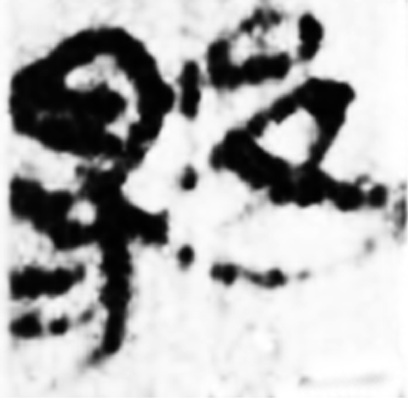字，在簡文中用作人名。上引白於藍先生文將其分析為从鳥妟聲，如果此說可信的話，則字亦應該釋為“燕”，而不應該像白先生那樣將其釋為“鸚”。
《漢語大詞典》所舉單用“鸚”表示“鸚鵡”的例子，為唐·元稹《有鳥》詩之十八：“君不見隋朝隴頭姥，嬌養雙鸚囑新婦。”
曹錦炎、沈建華：《甲骨文校釋總集》卷一31頁、卷三678頁，上海辭書出版社，2006年，上海。
蒙劉釗師指示，甲骨文此字林澐先生早年在課堂上就曾將其釋為“癭”。拙說可做為林先生意見的補充。
转引自“中医世家”网站（http://www.zysj.com.cn/lilunshuji/waikexue/80-4-1.html）。
转引自“中医五绝网” (http://www.wujue.com/gjwx/lilun/neike/200511/1903.html)。
姚孝遂主編：《殷墟甲骨刻辭摹釋總集》下冊，1053頁，中華書局，1988年，北京。
姚孝遂主編：《殷墟甲骨刻辭類纂》1頁0027號，中華書局，1989年，北京。
沈建華、曹錦炎編著：《甲骨文字形總表》24頁0029號，上海辭書出版社，2008年，上海。
陳漢平：《屠龍絕緒》39-40頁，黑龍江教育出版社，1989年，哈爾濱。陳氏曾在《古文字釋叢》（《出土文獻研究》219-238頁，文物出版社，1985年，北京）一文中，將此字釋為“領（或項）”，而未提及釋“肩”之說，因《屠龍絕緒》出版在後，故以此書為準。又陳氏將字形摹作，在人形的脛部有一斜筆。細審原拓可知，乃是卜甲裂璺而非筆畫。《甲骨文合集》第十三冊40372號摹本同誤。
陳年福：《甲骨文詞義論稿》25頁，上海古籍出版社，2007年，上海。
于省吾主編：《甲骨文字詁林》第一冊，67頁，中華書局，1996年，北京。
曹錦炎、沈建華：《甲骨文校釋總集》卷十九，6597頁，上海辭書出版社，2006年，上海。
甲骨文言“疾×”者，“疾”後面的字既可以是患病部位，也可以是疾病名稱或致病之由。相關討論可參看陳劍《說花園莊東地甲骨卜辭的“丁”——附：釋“速”》，《故宮博物院院刊》2004年4期。又收入氏著《甲骨金文考釋論集》81-98頁。
參看裘錫圭：《說“凡有疾”》，《故宮博物院院刊》2000年1期。

